**通用问题的FAQ**

目录

**1、3GPP通用指令** 2

**1.1 AT+CGSN** 2

**1.2 AT+CEREG？** 2

**1.3 AT+CSCON** 3

**1.4 AT+CLAC** 3

**1.5 AT+CESQ** 3

**1.6 AT+CGPADDR** 4

**2、仪器测试相关** 4

**2.1．**信令测试与非信令测试 4

说明：该文档用于说明与具体模块无关的常见问题以及解答，设计网络、通信、3GPP标准等相关的问题。

**1、3GPP通用指令**

**1.1 AT+CGSN**

=0 获取SN号。SN：产品序列号。

=1 获取IMEI号。IMEI:国际移动设备识别码。

=2 获取IMEISV. IMEISV:国际移动设备识别码及软件版本。

=3 获取SVN. SVN：软件版本号。

**1.2 AT+CEREG？**

返回： 0，0 未注册，此时需要打开AT+CGATT=1，开启注册。

* 1. 已经注册上网络
  2. 正在寻找网络。
  3. 注册被拒。
  4. 未知
  5. 已经注册上，但是为漫游网络。

AT+CEREG=4或者AT+CEREG=5时，通过AT+CEREG?命令可以查询T3324（EDRX）和extended T3412（TAU）的值。

T3412的值暂不支持AT命令方式查询。

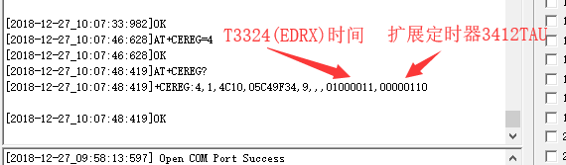

**1.3 AT+CSCON**

=1 上报模组的状态信息。

+CSCON:1 为Idle 态

+CSCON:1 为Connect 态

**1.4 AT+CLAC**

查询模组支持的指令 （海思独有，MTK目前还没有）

**1.5 AT+CESQ**

查询当前的信号质量和信号接收功率（MTK独有，海思暂时没有）。+CESQ: 15（信号质量）,99（暂不支持）,255（暂不支持）,255（暂不支持）,8（RSRQ）,30(RSRP)。

RSRQ: 取值范围是0-34 （其中34是最好的，0是最差的，一般会在3-20左右）。对应的dB: -3~-19.5 dBm ，值越大越好。

RSRP: 取值范围是0-97 （其中97是最好的，0是最差的，一般会在10-50之间为正常）。对应的dB：-44~-140dBm,值越大越好。

**1.6** **AT+CGPADDR**

获取IP地址AT+CGPADDR=<cid> cid的值是在AT+CGDCONT中定义的值。

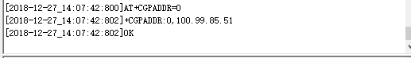

1.7 AT+COPS

PLMN选择

**2、仪器测试相关**

**2.1．**信令测试与非信令测试

信令测试：分为传导和耦合测试（客户一般用这个）

非信令：强发指令